【全國教師會新聞稿】

一綱一本降低課業壓力？北北基九成師生存疑

《教科書選用制度與學習壓力問卷調查結果說明》

背景說明
全國教師會基於教師法第27條之規定，與各縣市、學校教師會有共同維護專業自主，協助解決教育問題之任務。而問卷調查是瞭解各種政策當事人感受非常重要的方法之一，自教科書選用制度於2007年以來，隨台北市新市長上任後，開始衍生變異，在國民教育法第8-2條第2項明定的程序外，三個縣市以共同選書建議版本為名，改變選書規範。本會對於改變教科書選用制度可以達到降低課業壓力的政見邏輯自始存疑，曾於2008.11(第一屆使用一綱一本學生入校兩個月後)進行台北市東、西、南、北各一所國中七、八年級普查其學生的補習情形（如附錄三）；基於第一屆使用者已入學近兩年，而今年五月北北基三縣市又將進行共同選書，本會有責任進行更大規模的調查，並公諸社會，以善盡專業團體的責任。茲依本會2010年之年度工作計畫，進行本項調查工作。

程序說明
本次調查期間為2010年4月26日至同年5月13日止，對象為北北基三縣市全部國中(含高中附設國中部)共201校，以問卷寄送至學校教師會理事長請其協助；無學校教師會之學校，則寄給教務主任請其協助。問卷之統計，均由該校直接寄回後，由本會統一處理。並感謝三個縣市教師會的協助。

在問卷數量方面，每校給予八年級五個學科領域老師各一張，如社會及自然有分科教學，可細到次領域。學生部份，該校八年級班級數在8班(含)以下者，施測第一班，9班(含)以上者，施測第一班及最後一班。

用語說明
本問卷使用一綱一本之用詞，係因該項措施自從在政見中被提出後，在往後三縣市所辦公聽會中都沿用，師生較有明確認知，直到97年才改為一綱多本選一本，反而誤導大家(原本國民教育法第8-2條第2項即規定各校依校務會議所定選用辦法，從各審定合格之版本選用一本，北北基的改名變成混淆，所以回復其被大眾廣知的用詞)，自辦基測與聯測亦然。

本問卷的第一題第一個選項，在學生卷中不使用更大，是因為學生不曾經歷兩種制度，所以難以要求其比較，而教師卷則因教師多半經歷兩種選用制度，故可詢問其相對感受。

範圍限定
本問卷只處理一個公共政策是否發揮原來宣傳或預期的效果，且持續取得信賴感，所以不處理該政策是否合法(教育部與大法官在過去幾年已有認定)故本問卷不提示該項作為是否有違法之虞，以免混淆問卷目的。

有效回收樣本數及回收率
以學校數發出201所，回收112所，回收率為55.72％。學生有效回收樣本數為5722份，教師有效回收樣本數為830份(因每校每班人數不同，每校教師填答張數也因分科或者跨科教學而有不同，故以學校數回收率為本問卷的有效回收率。)

分題分析
第一題：
本題是詢問學生及教師，在該案實施兩年後對課業壓力的直覺，教師和學生的答案非常一致，回答「變小了」都不到一成，顯見原本提出一綱一本想解決課業壓力的政策，經過兩年的實踐並未得到政策當事人的認同，回答壓力「更大」(或還是很大)以及「跟以前差不多」的，在教師為90％，在學生為86.19％(見表一)

 | 更大 | 跟以前差不多 | 變小了 | 其它
老師 | 12.05% | 78.07% | 8.31% | 1.57%
學生 | 29.34% | 56.96% | 10.00% | 3.70%
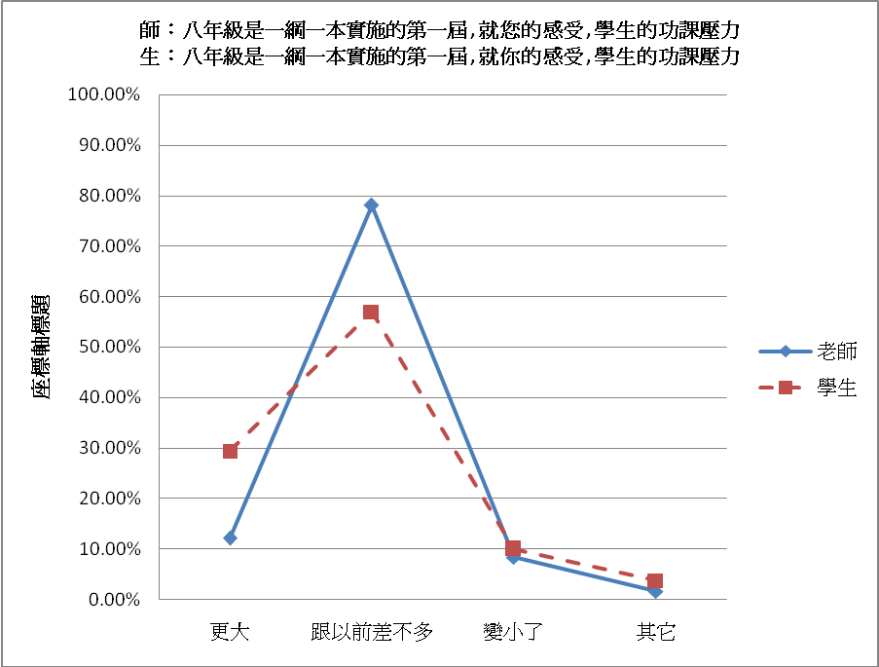

本會認為填問卷者的反應，跟過去使用國編館統編本而參加聯考的情形相仿，會有這種答案並不意外。郝龍斌市長女兒過去就是統編本基測的最後一屆(93年，一度誤稱其一綱多本之害壓力大)，現在國二學生的壓力和郝市長女兒當年的處境相似，壓力大或小師生自有公論。

第二題
本題是詢問填答者對當時政策願景提出者目前的信任度。學生和教師的答案仍然高度相似，也就是「很相信」的遠低於「不太相信」及「不相信」，還相信的百分比，在教師又比學生少一成一，填答「不太相信」和「不相信」者，在教師合計為89.25％，學生為76.11％(見表二)

 | 很相信 | 不太相信 | 不相信 | 其它
老師 | 7.14% | 53.48% | 35.77% | 3.61%
學生 | 18.37% | 54.68% | 21.43% | 5.52%
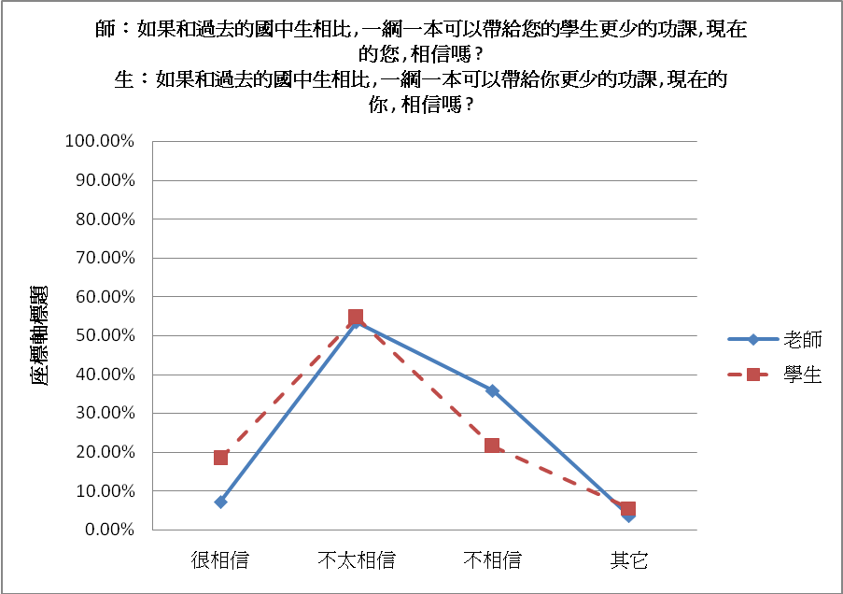

本會認為信任度不同於直覺，它可能會導致被欺騙或自己原來未看清問題的反省，值得各界繼續追蹤，但當初提出及推銷以「一綱一本來減輕學習壓力」的政策制定者，可能會面對過去信任者的質疑，而當初把課業壓力問題簡化，以及不當的因果推定，可能是重要原因，現在更有賴政策推手向人民再說明，以示負責。

第三題
本題是詢問和一綱一本息息相關的北北基自辦基測，在填答者心中是否有產生『減輕學習壓力』的作用。結果顯示：師生的填答更是高度雷同，認為「會」的都在一成五以下，老師仍然比學生悲觀，而填「不太會」或「不會」的，在教師為89.76％，在學生為82.11％。（見表三）
 | 會 | 不太會 | 完全不會 | 其它
老師 | 8.62% | 50.12% | 39.64% | 1.62%
學生 | 13.79% | 50.37% | 31.74% | 4.10%
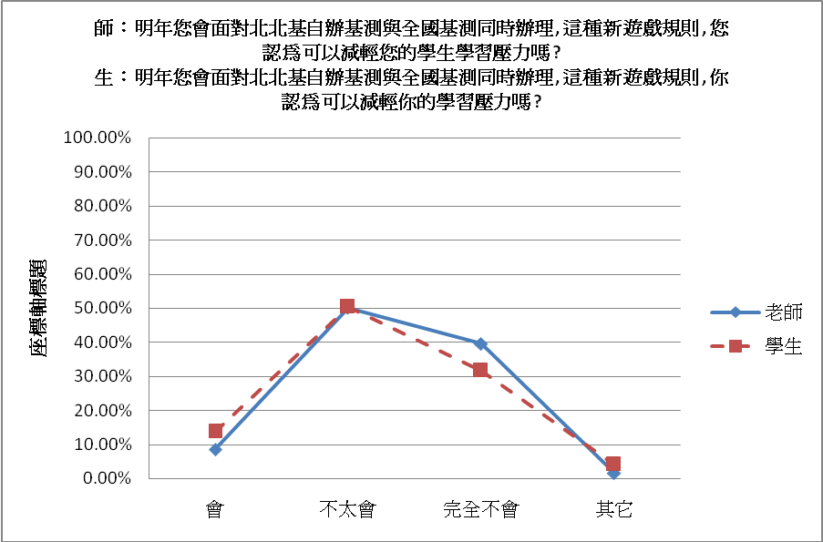

本會認為：教師更悲觀是正常的，因為教師多半瞭解——只要有篩選、有基測，試題難與易都一樣可以壓死人，而擔心學生第一次考的是跟版本相關的北北基基測，第二次考的是全國基測，和版本內容應無相同的可能，所以教師的擔憂更大於學生，而學生因為經驗較少，雖然已普遍認為無法減輕壓力，但悲觀程度略低於教師。
必須特別說明的是：北北基自辦基測目前已委託師大心測中心負責開發試題及組卷，和教育部全國基測委託的機構相同，且教育部去年七月同意2011年北北基自辦基測時，已規範要求以課綱出題，而非原來大家所揣測的考建議版本。目前三縣市都尚未就這壹點跟師生說清楚，可能是擔心說明之後，更多學校開始不採用共同建議版本，本問題應回到有升學測驗就有壓力的常識來解讀。
第四題
跟第三題不同的是，這題是問：是否覺察升學的機會隨自辦基測而提高。從答案看來，學生老師答案有異有同，相同的是：都有一成多認為自辦基測會增加學生升學機會，但接下來又是教師比學生悲觀——教師最多人選擇「不會」，而學生最多選擇「不一定」，但若把「不一定」及「不會」相加，則師生感到存疑的百分比，都超過八成(教師83.37％，學生80.30％)﹙見表四)

 | 會 | 不一定 | 不會 | 其它
老師 | 14.97% | 35.42% | 47.95% | 1.66%
學生 | 17.00% | 53.51% | 26.79% | 2.70%
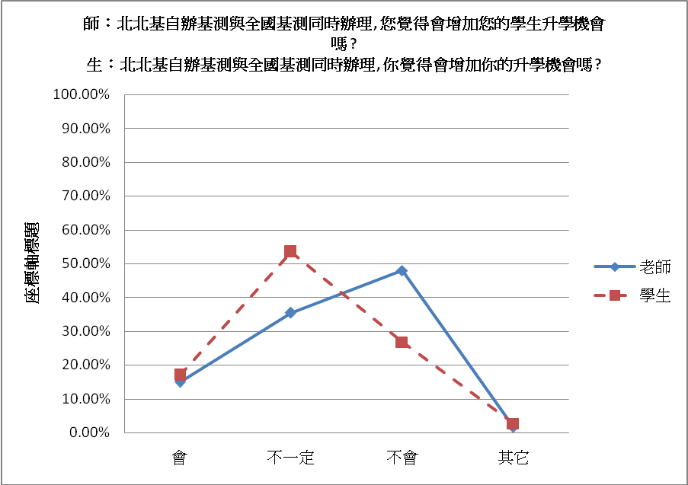

升學機會和課業壓力有相關性，但若升學制度改變或有新設校或同儕減少，則兩者又可以脫鉤。本會認為由於2011年北北基自辦基測和全國第一次基測撞期，教師們比較會考量外縣市績優生可能反而利用北北基基測來試刀，就像十年前的北區高中聯招，反而使目前不得在第一次跨區的它縣市國中畢業生來先賭一次，情形未必有利於三縣市學生，所以較教師觀點較顯悲觀，至於學生則係根據片段訊息或直覺來填答，不確定感很高。

第五題之一
本題師生不同，學生的是：今年第一次實施的擴大免試入學方案與自辦基測相比何者能減輕壓力？受到名詞表象影響，學生多填「免試入學」遠高於「自辦基測」(52.38％對15.90％)，也有兩成多學生填「無法判斷」或「其他」，顯示這些政策意涵不易被理解。(見表五)

 | 免試入學 | 自辦基測 | 無法判斷 | 其它
學生 | 52.38% | 15.90% | 25.47% | 6.25%
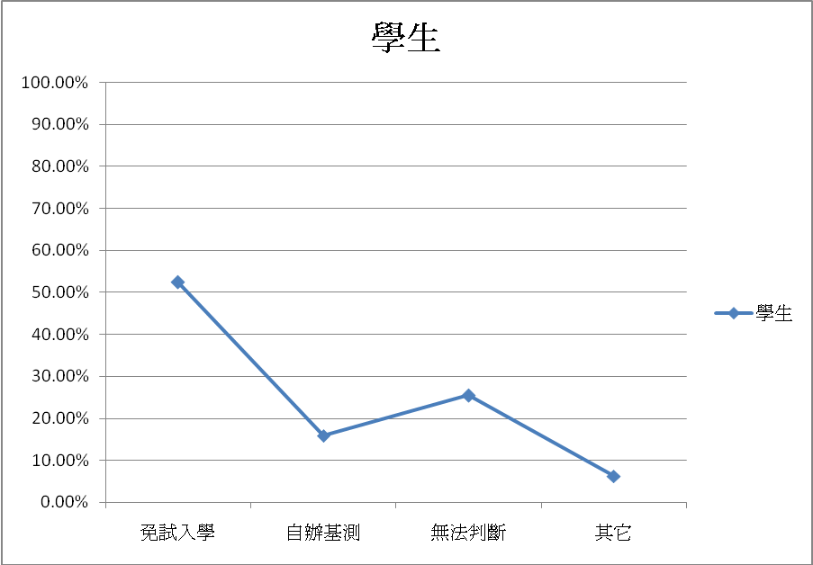

本會認為，學生對免試入學的憧憬，應該向官員及高中職教育人員發生影響，但從今年各縣市的實施概況來看，這三縣市是免試名額比率最低(北市不到3％)，採計在校成績達五學期(南投只用國二上到國三上的三學期)，甚至只採用定期考成績(北縣)，而非包含非學科表現的學期總成績，可見北北基的免試入學和學生期待的相差甚大。

第五題之二
教師在「若自辦基測不再辦理」的前提下，「贊成」繼續實施一綱一本的百分比有三成九，但表達「不贊成」的也有三成三，而「無意見」的百分比也高達二成五。顯然教師目前對此的意見是最為分歧的，且不少老師言明，這題和各自領域不同有關，但本問卷並未設計填註基本資料以做區隔。這是遺憾。(見表六)

 | 贊成 | 不贊成 | 無意見 | 其它
老師 | 39.40% | 33.13% | 25.78% | 1.69%
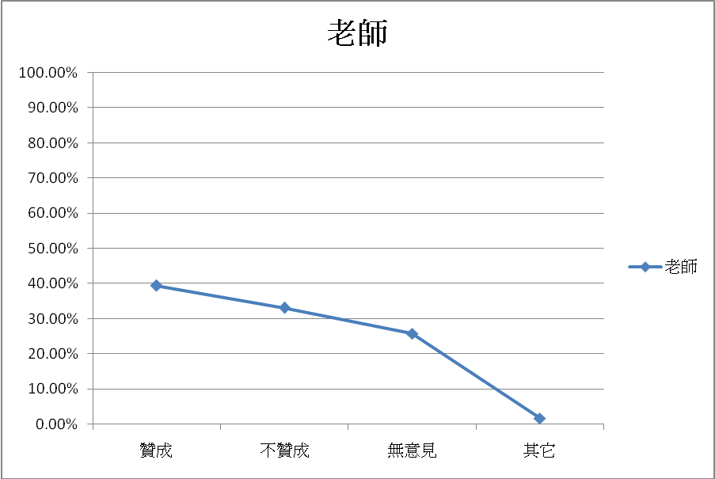

本會認為這個答案和三年前(2007.01)台北縣教師會對111位校教師會理事長所做調查可以比較，當時教師有67.6％贊成一綱一本，24.3％贊成一綱多本，雖然樣本數較少，但可以看出消長(見附錄四~~贊成一綱一本者大幅消退，而無意見與反對再實施一綱一本者增加不少)，經過兩年的實踐，老師對教科書選用制度更謹慎表態，也更惘然了，更多教師逐漸體會到一個政策和願景的關係也許不是那麼強；制度要再翻來覆去，應該有更強的理由來說服自己。本題如果三年後再問一次，或者現在問非北北基的縣市教師，答案將更耐人尋味。

綜合分析
- 本問卷呈現了三縣市第一次共同選書兩年之後面臨的困境，這絕非一兩位政治人物的得失，而是教育的藥方可不可以錯開的問題。本會不認為學校選書沒有缺失，但當初選擇推動一綱一本縣市選書的市長和官員應勇於自我檢討，不要動輒拿七百萬人民當作實驗，且不進行對照與追蹤甚至評估。本項調查理應由教育行政當局委託公正單位(例如國家教育研究院)進行。一個變革在爭議中實施，而後續未做追蹤不免有虧職守。本政策在下週一即將進行第二度一綱一本共同選書，三個縣市教育首長不能再拿出「填問卷、送大獎」邏輯不通的問卷來偽造民意，須正視目前政策走向和原來欲達成的目標已經嚴重背離，且讓當事人失去信賴感，這是違不違法以外更嚴重的『誠信』問題。

- 教材使用者對於選用制度的立場有如鐘擺，會逐步作調整，而非已經穩定。實踐即使不是檢驗真理的唯一標準，但教師在態度與立場的調整有其深刻意義。教師們應會從十幾年來對「統編本」、「審定本」、「本校選書」、「縣市共同選書」的變動中，省悟到專業自主的真諦。教育改革啟動以來，混在政治角力中，有些人對功過做了錯誤邏輯聯結，也該逐步解開。而力抗政治人物的短線操作，則需要教師及教師組織更多的努力和勇氣。

- 本問卷僅針對該政策的一個面向(信賴感暨目標達成度)進行調查，而且未能取得有兩個孩子且經歷過兩種制度變革的家長來施測，是美中不足的，我們歡迎家長團體對此也進行調查。其它面向至少還有「共同選書之下，書商的道德風險是否提高」、「共同選書促成了教材的趨同性，是禍是福」、「共同選書有否顧及地區差異及學校專任教師的多寡及專業性」等，本會歡迎各機構、各媒體有所行動，或和本會合作，也希望可以得到教育局處的配合。

附錄
- 空白問卷
- 本次問卷統計總表
- 2008年本會抽樣調查北市國中生參加補習狀況

新聞聯絡人：教學研究部主任吳忠泰

